MIEMBROS: ALFA UMARO, NICOLAS PARDO Y JUAN PABLO

Ecosistema degradado

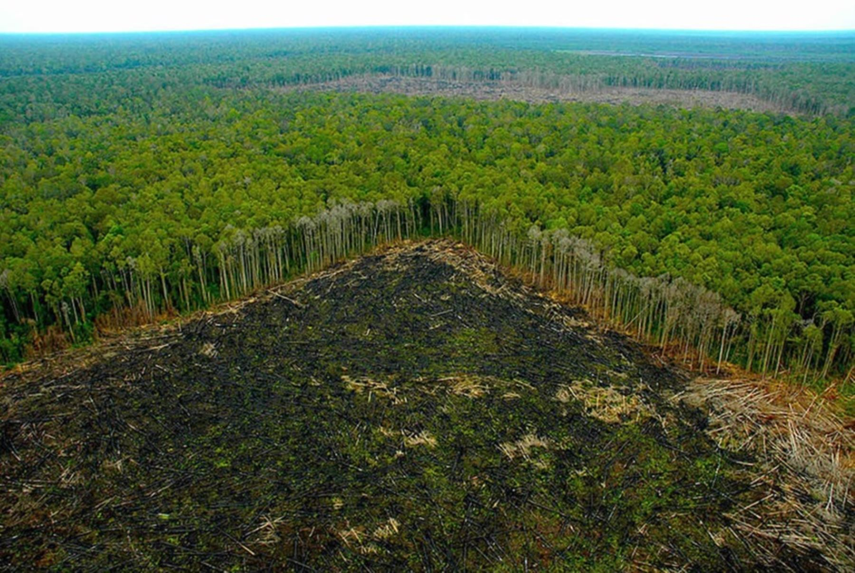
- Pérdida de biodiversidad: Las especies nativas mueren o migran al perder su hogar.
- Falla en la regulación: El suelo ya no absorbe el agua (provocando inundaciones), se libera el carbono almacenado (empeorando el cambio climático) y el agua se contamina.
- Fin del suministro: Se agotan los recursos naturales explotables, como la madera limpia, la pesca o la fertilidad de la tierra.
Ecosistema sano

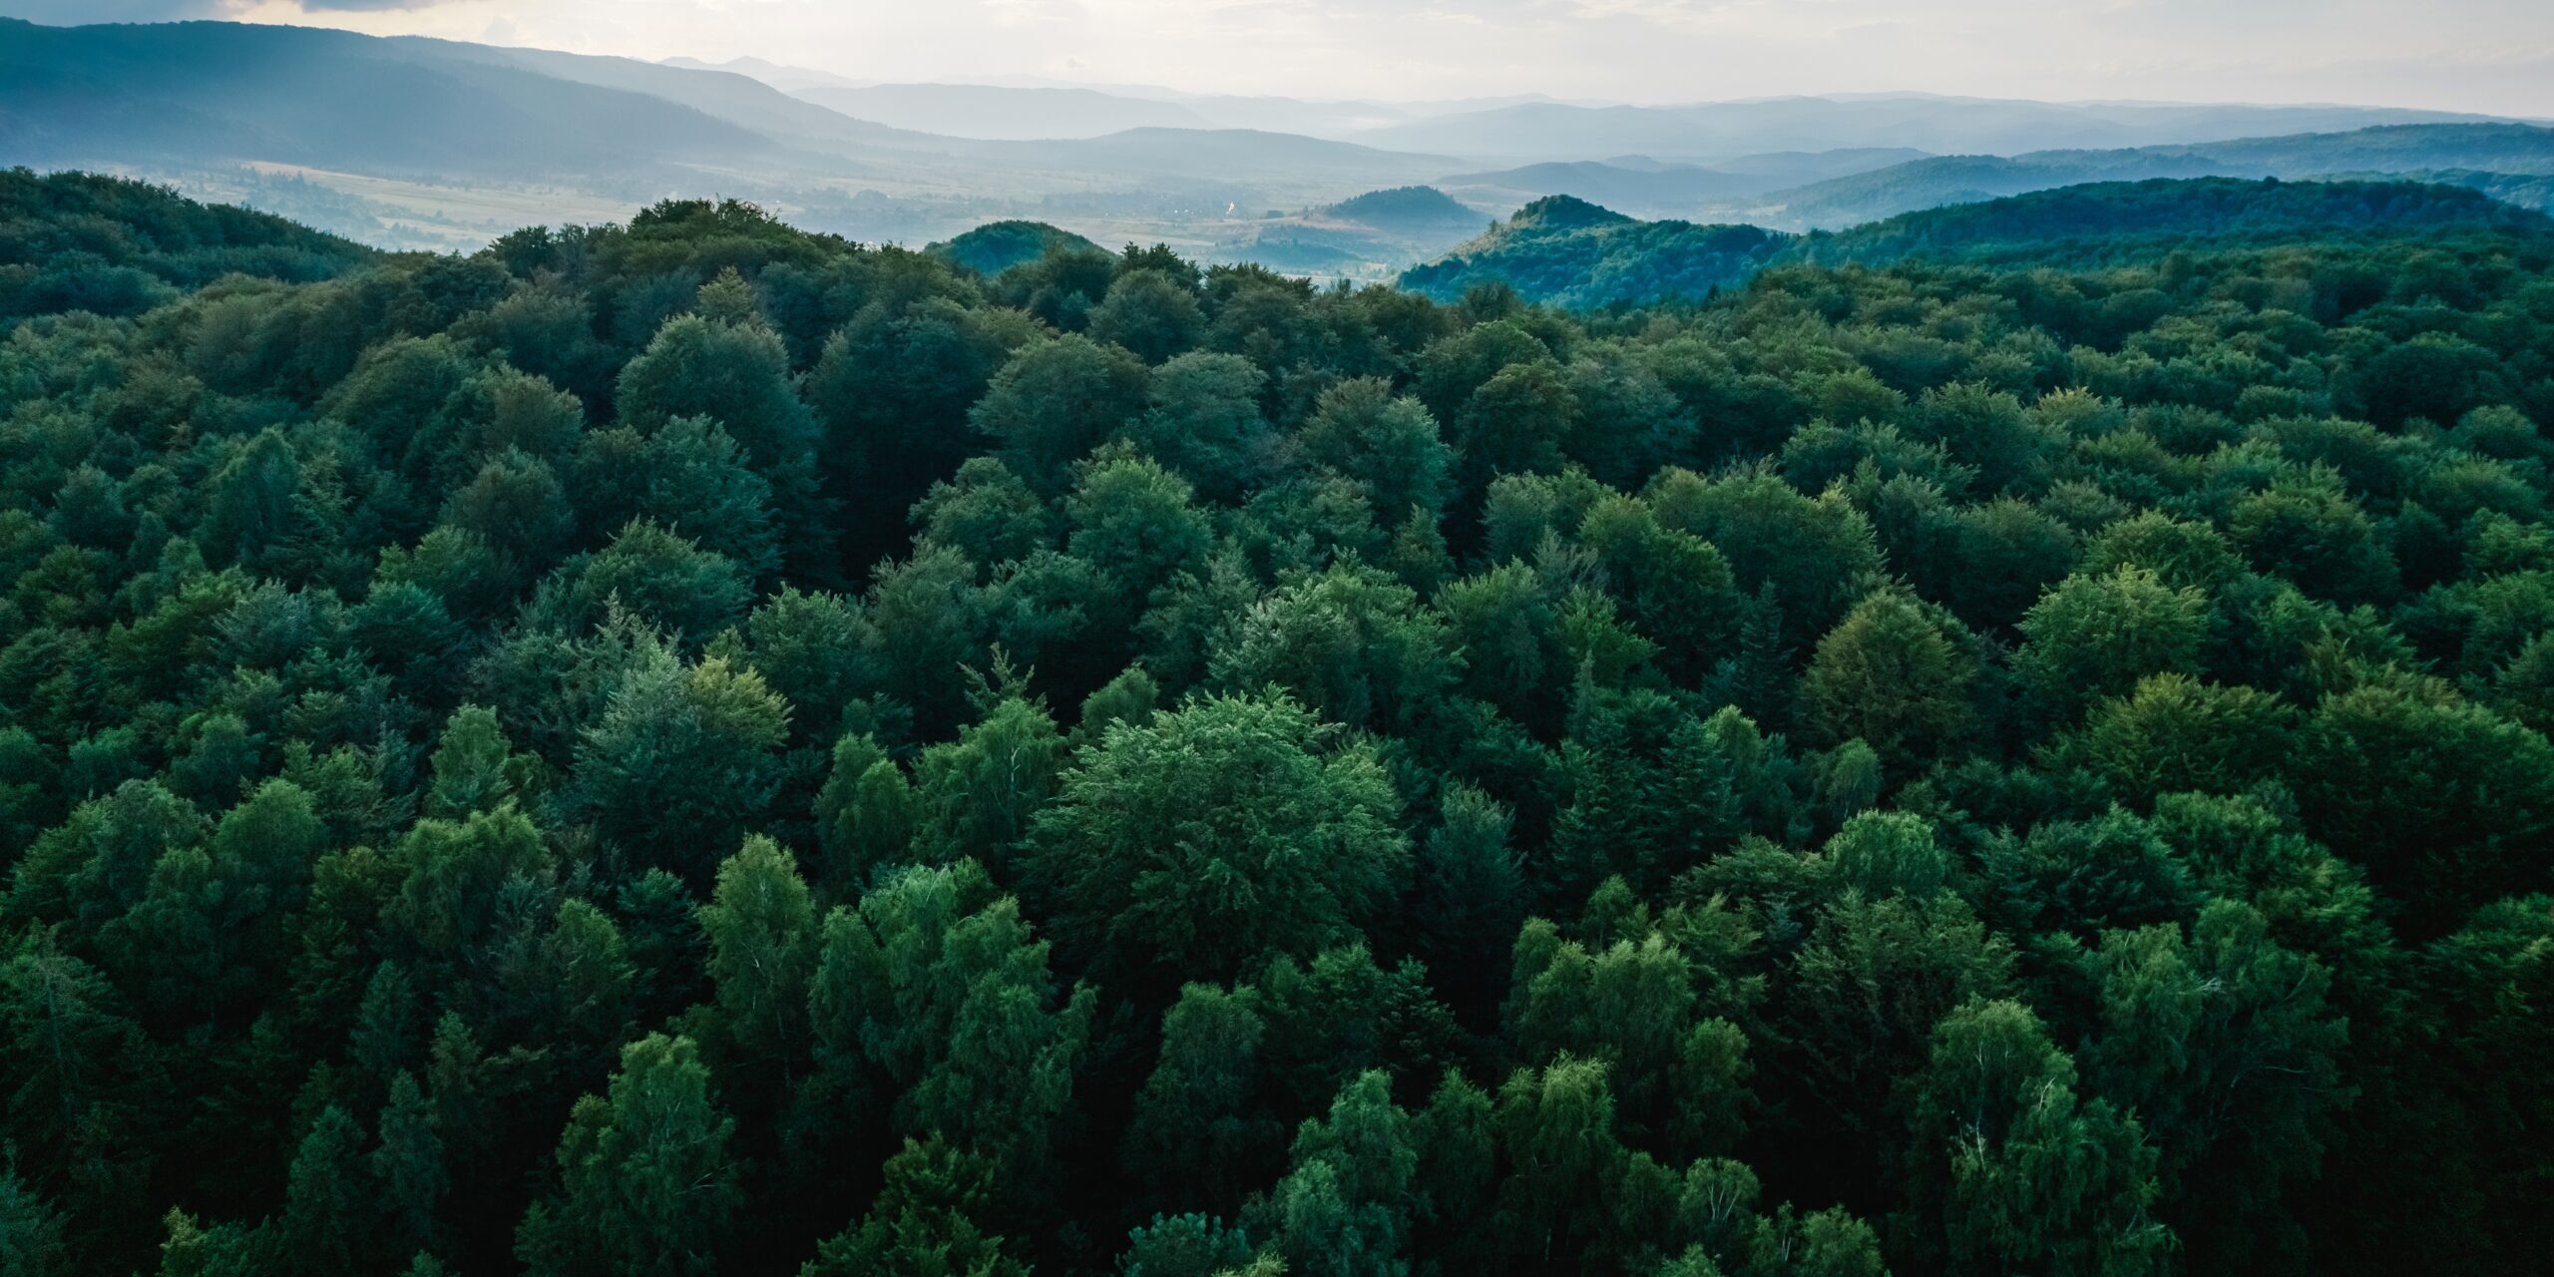
- Suministro (Lo que nos da): Alimentos, agua dulce, madera, plantas medicinales y materias primas.
- Regulación (Lo que controla): Regula el clima, absorbe el dióxido de carbono (CO2), purifica el aire y el agua, controla las inundaciones y poliniza los cultivos.
- Soporte (La base de la vida): Formación de suelo fértil, ciclo de nutrientes y mantenimiento del hábitat para miles de especies.
- Culturales (El valor inmaterial): Espacios para el turismo, la recreación, la salud mental y la conexión espiritual con la naturaleza.

